- 活力季刊  第五十六期  電 話：(02)2782-2290 E - mail：ciltaipei@gmail.com  傳 真：(02)2782-2223 網 址：http://www.ciltp.artcom.tw/  郵政劃撥：50022397  銀行帳號：中國信託（822）2555-4014-1465  戶名：社團法人台北市新活力自立生活協會 |  | 活力會務大記事  2020/7/1~9/30 ~P.2  活力專文-~P.10  活力感謝捐款名冊 ~P.13  疫情海外口罩募款~P.16  協會創立  2007/1/21  理事長:翁玉鈴  總幹事:林君潔  季刊總編:莊棋銘  編輯助理:蔡心于  出刊日期 2020/11/16  115026台北市南港區  忠孝東路六段188巷13弄4號1樓  (近捷運後山埤站)
會務簡介 - 第三季
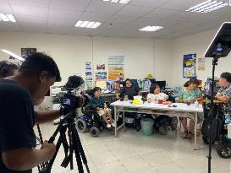
- 109年6月1日~10月底《社團法人臺灣共融協會》來訪/拍攝共融影片：
今年6月社團法人臺灣共融協會的拍攝團隊來訪本會、互相認識並討論要一起合作拍攝社區共融影片相關事宜，8月底拍攝完畢，預計年底會放在共融協會Youtube頻道公開播放。

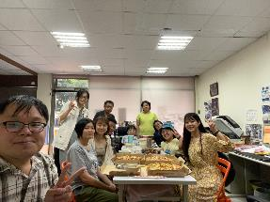
(2) 109年7月1日~9月8日 東吳X理律─公益法律實踐學生實習計畫：
本會受邀東吳大學法律學系於7月1日至9月8日共同辦理單位實習計畫，
暑假期間系上洪子玉、連珺雯、劉奕庭三位同學至本會實習，認識並了解CRPD、自立生活服務和障礙者相關權利…等。

(3)109年7月6日 婦女新知基金會來訪：婦女新知基金會來訪本會，互相認識，並商討日後在議題上如何連結和合作。

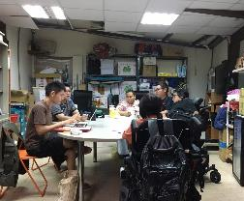
(4)109年7月10日 個人助理培訓/討論會：
與台灣障礙者權益促進會討論合辦台北市和新北市個人助理培訓服務、課程實習相關會議。

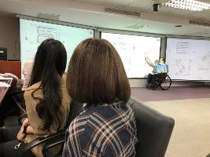
(5)109年7月6日/7月16日 內政部無障礙建築會議：本會總幹事林君潔參與無障礙建築第3次會議，研商確保障礙者在與其他人平等基礎上無障礙地進出物理環境。

(6) 109年7月15日 芒草心協會來訪：芒草心協會來訪本會，討論自立生活和無家者議題之後的連結。
(7)109年7月18日 宜蘭縣個人助理培訓課程：本會工作人員莊棋銘、陳彥廷受邀宜蘭縣政府分享自立生活服務課程。
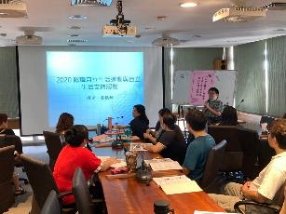

(8) 109年7月18日 東亞障礙論壇：本會總幹事林君潔參加東亞障礙論壇，線上發表台灣障礙者疫情下的困境與挑戰。
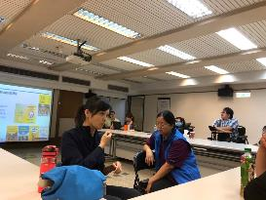
(9)109年7月22日 無障礙修法小組會議：本會工作人員與東吳實習生們，參加行無礙發起的無障礙修法小組會議，本月會議場次由林惠芳老師介紹資訊無障礙-「易讀」。

(10) 109年7月24日 法務部會議：本會總幹林君潔參與法務部會議，討論兩公約審查會議注意事項。
(11)109年7月27日 東吳大學老師拜訪：東吳大學法律系張義德老師、何婉君老師來訪認識本會、督導三位實習生近況，並一起觀賞美國紀錄片《希望之夏：身心障礙者革命》，了解與自立生活運動起源和相關法的倡議推動。
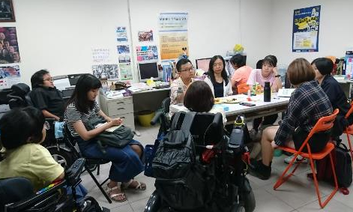

(12)109年7月30日 南港展覽館輔具大展：本會工作人員與東吳大學實習生，一同參觀南港展覽館輔具大展，了解最近輔具訊息、設備、發展。
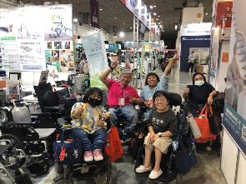

(13) 109年8月4日~5日 東京都大學研究生來訪：東京都大學廖怡理同學來訪本會，並訪談總幹事林君潔:自立生活與台灣障礙者當事者相關運動歷史。

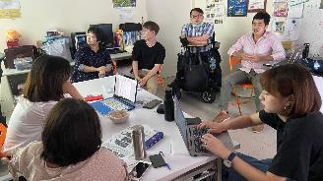
(14) 109年8月12日 台灣無條件基本收入協會來訪：台灣無條件基本收入協會(Universal Basic Income簡稱UBI)幹部來訪，互相認識並商討之後系列講座和議題上的合作。

(15) 109年8月13日 社團法人台北市婦女新知協會來訪：社團法人台北市婦女新知協會來訪本會、互相認識，並商討日後在長照、經濟安全…等議題上如何連結和合作。

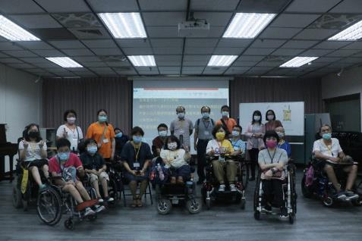
(16) 109年8月16日 同儕心理支持團體活動-高雄場：本會與高雄市政府社會局-無障礙之家共同主辦「同儕支持心理團體」，共十八人參加。

(17) 109年8月19日 萬國律師團會議：本會總幹事林君潔和工作人員袁佳娣帶實習生們一起參與萬國律師團會議，討論訴訟案件。
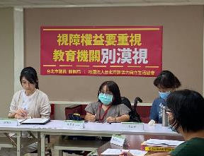
(18)109年8月24日 台北市立啟明學校提款機拆除陳情記者會：
本會接受鍾佩玲議員邀請，針對台北市立啟明學校語言提款機存廢之議題，參與於市議會舉辦之記者會。
針對陳情關注學校視障師生，是否能隨時便利地使用語音提款機。同時也提出，若學校於校內暫停提供語音提款機的服務，對於師生還有其他經常參與學校各種活動的視障民眾，將造成不便。
媒體報導：https://news.ltn.com.tw/news/life/paper/1395235
(19) 109年8月24日 鄭豐喜基金會會議：本會總幹事林君潔至鄭豐喜基金會開會、商討會務，和台灣障礙者權益促進會一起撰寫自立生活體驗室相關計畫提出申請。
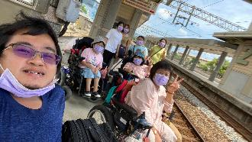
(20) 109年8月26日~27日 宜蘭無障礙實習之旅：本會與東吳大學法律系
學生洪子玉、劉奕庭、連珺雯共同籌畫兩天一夜宜蘭小旅行，藉此活動讓實習生們得以認識與障礙者外出的無障礙交通、設施、飯店，以及障礙者生活實際狀況。
(21) 109年8月28日 聯合勸募方案說明會：本會工作人員莊棋銘、陳彥廷代表參與《中華社會福利聯合勸募協會》舉辦110年度方案說明會。
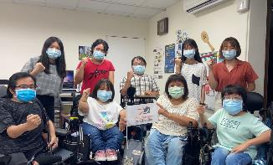
(22) 109年8月31日 亞太自立生活團體口罩募集：新型冠狀肺炎COVID-19成為全球危機，台北市新活力自立生活協會與亞太的自立生活協會多有連結，一路也受到許多夥伴們的支持與幫助。此次在台灣疫情已漸趨緩下，我們發起募款，將大家捐贈的款項用來購買口罩，捐給日本京阪地區的自立生活協會，共捐出110盒口罩。尼泊爾考量成本以直接匯款方式協助他們順利購買口罩，相關資訊持續更新在本會粉絲專頁上。

(23)109年9月2日《台灣身心障礙者人權監督聯盟》創辦人來訪：《台灣身心障礙者人權監督聯盟》張學恆先生來訪本會，討論後續可能的連結和合作。
(24)109年9月5日 臺北市參與式預算團體提案計畫：本會工作人員陳彥廷代表參與《109年臺北市參與式預算團體提案計畫》希望透過團體針對單一議題(本場次以身障議題為主題)進行討論及提案(具公共性、適法性、預算可行性)，有利聚焦參與式預算提案範圍，使提案更具可行性，提高效益。
(25)109年9月6日 人權公約施行聯盟兩公約民間報告：本會參加《人權公約施行監督聯盟》等46個民間團體，共同編寫兩公約民間影子報告。兩公約影子報告中文字約175,000。並於人約盟網站提供下載。
(26)109年9月7日/9月8日/9月10日身心障礙者權利公約會議：本會參與「身心障礙者權利公約（CRPD）」第二次國家報告審查會議(國內審查第三輪）三場會議，並提出建議。
(27)109年9月9日/9月17日 長期照顧會議：本會總幹事林君潔出席長照討論會，與婦女新知、TIWA、行無礙等友團開會討論未來要如何合作倡議。
(28)109年9月11日 障礙者提早退休制度議題會議：本會總幹事林君潔上午至東吳大學社工系，討論障礙者提早退休議題與實際需求。
(29)109年9月24日 亞太四國障礙者就業現況會議討論：本會總幹事林君潔和日本、尼泊爾、柬埔寨線上開會討論障礙者就業議題，並分享台灣障礙者就業選擇和現況。
(30) 109年9月24日 失序者聯盟來訪：失序盟的工作人員昭生來訪本會辦公室，交流跨障別不同的生活經驗，並討論12月26日合作同儕支持活動後續舉辦。
(31)109年9月28日 社會住宅推動聯盟倡議：本會工作人員莊棋銘參加社會住宅推動聯盟會議，討論社會住宅現有政策跟實際需求落差。
媒體報導：https://www.coolloud.org.tw/node/94800

(32)109年9月28日 身權法小組線上會議：本會總幹事林君潔、工作人員莊棋銘、陳彥廷、蔡心于參加身心障礙者修法小組會議。並表達本會法條修改之建議。
(33)109年9月30日萬國律師團會議：本會總幹事林君潔和工作人員袁佳娣一起參與萬國律師團會議，討論訴訟案件。
活力實習記事 / 文 連珺雯
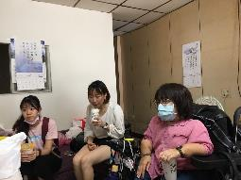
在實習期間中，曾跟隨協會前往探訪一位長期關照的障礙者-A君，深入了解到障礙的世界以及從中觀察到一些社會問題。

A君患有肌肉萎縮症，從很小的時候開始發病，這個病症漸漸地剝奪他的行動自由以及自理能力。數十年來，他獨自坐在家中的客廳沙發上，全身如麻糬一般（因為容易東倒西歪），僅能靠著右手僅有的骨骼，撐著下巴，勉強支撐著身體。A君已沒有任何聯絡的親人，為低收入戶，靠著長照及補助金度日。A君一整天的生理需求都需要由專人幫忙照護，舉凡起床的起身、吃飯、移動、上廁所、洗燥、家事勞動……就連一般人晚上簡單的睡覺翻身也需要由專人每兩個小時翻一次，因此一個月需要的照護時數超過200小時（一天當然要24小時照護否則有生命危險）。

然而政府竟准予一個月30小時（後來經過協會協助爭取已經達到限制中最高時數），在如此少的時數下，照護人員必須在短時間內完成一個人一整天的工作並打理家裡，想當然爾，人的體力及心力是有限的，因此經常出現照護人員無法繼續工作的情況，甚至在長期高壓環境下，照護人員有言語暴力的情形。而當地社會局委託的派遣單位工作人員，將A君列為「黑戶」，此些負面後果，應可歸責於政府核定時數過少所致。

面對如此每天處在可能危及生命危險的人民，社會有責任也有義務要維持人民的基本生活需求。如此急迫的問題，政府應儘速提高時數，而不是以各種（A君已接受其他團體的幫助聘請個人助理）等等理由駁回，如此人民將失去對政府的信賴，畢竟，人民需要的是先維持生活基本需求，後續社會建設等等乃後次序問題。

A君在大家看來，或許是缺乏的人，但他卻熱衷於幫助他人，甚至想要幫助其他身心障礙者。這些年來，他之所以堅持不去機構生活，選擇在高風險的家裡生活，是因為他將眼目定睛在她身為人的自由與尊嚴以及擁有許多愛他的朋友，而不是自己的缺乏與困苦自怨自艾。面對這樣堅傲不屈的靈魂，我著實敬佩。然而這樣的選擇，仔細想想，其實不難理解。今天，你已經無法控制自己的身體自由移動，你僅存的尊嚴與自由，便是能「選擇」自己生活在何處，擁有自己的私人空間，不必在意他人的眼光，也不必受機構的作息安排。A君提到：「如果生活在機構，要我每天盯著天花板，每天任人擺佈，關在那裡再也出不來，這樣就喪失生命的意義。」

在探訪A君後，我們發現A君平常桌上就擺著一台市內電話以及鏡子，似乎沒有什麼休閒娛樂或可以做的事。於是我們決定帶領A君進入網路世界，替他辦網路及智慧型手機。然而他從未使用過網路以及智慧型手機，我們便再次探訪他，教導他如何使用智慧型手機。包括設置緊急聯絡人、如何使用Line、如何叫Siri撥打電話、使用youtube觀看影片等等。然而過程中發現許多困境，因為A君的身體之所以能夠撐起來，是因為倚靠自己的手肘放在從桌子拉出的小抽屜並墊著厚厚的紙巾而得以支撐。今天如果A君要自己使用手機，能滑的範圍非常小，因為要移動手是非常辛苦的一件事，不僅要轉換身體的重心，還要花費非常多的力氣，一個不留神可能讓自己的身體沒有支撐而倒下。因為能滑的範圍非常小，小到連手機的最上方都無法碰到，我們唯一想到的方法就是讓手機橫放。然而橫放會導致使用youtube不能將影片放到最大，因為放到最大會轉向特定方向，考慮充電線的位置且A君又無法抬起手機傾斜調整影片方向，我們在這個問題上處理了許久。最後發現，有了「小白點」的功能，A君得以不必將手機抬起傾斜及可調整影片方向。折騰了半天終於完成使用智慧型手機的入門教學，我們心滿意足的離開。

但是，經過一個禮拜，追蹤A君使用手機的狀況，才知道他的照護人員不願意讓他使用手機，因為A君使用手機會有更多的需要協助的地方(像是將手機充電和拔插頭等)，而這樣會導致照護人員的工作內容增加，迫於壓力，A君就沒有再使用手機。聽到這樣的消息，我著實替A君難過，身為一個被照顧者，為了減輕照顧者的負擔，只能限制自己的生活需求以及休閒娛樂。

然而也難以探究限制他使用智慧型手機是否合理，因為照顧者的考慮也有他的理由。以照顧者的角度去想，短短的幾小時內要完成所有洗漱以及飲食打掃等生活必要行為，已經非常忙錄高壓，再增加工作內容或許會壓縮到其他更重要的工作時間，也一定會影響其他工作品質。

仔細分析這個問題的根源，又可回到最原始的問題—「時數」。

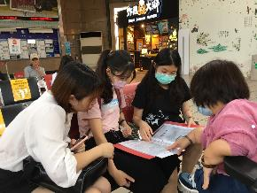
A君不僅是個案問題，而是反映整個社會結構資源分配及制度問題的縮影。政府將時數限縮於特定額度，應檢討改進，是否可以重新檢討資源分配問題，而不是一味以制度已經有一個樓板限制數額為由，限縮時數。法律及制度並不是一勞永逸，而是隨著制度的實施過程中慢慢發現問題，進而檢討及改進，而這樣與時俱進的制度正是現代社會進步的象徵，也是生活於法治社會的驕傲，更是公民幸福生活且信賴政府的根源。

109 年度 7月～9月份捐款名錄
捐款日期 | 捐款個人/單位 | 捐款用途 | 捐款金額
中華民國109年7月1日 | 陳依雯 | 海外口罩專款 | 200 元
中華民國109年7月2日 | 陳雨琮 | 捐款 | 2,300 元
中華民國109年7月7日 | 李惠薰 | 捐款 | 200 元
中華民國109年7月7日 | 無名氏 | 捐款 | 7,128元
中華民國109年7月10日 | 劉于濟 | 捐款 | 1,000 元
中華民國109年7月10日 | 吳甄妮 | 海外口罩專款 | 1,000 元
中華民國109年7月11日 | 顏莘曄 | 捐款 | 1,000 元
中華民國109年7月11日 | 顏禕宣 | 捐款 | 1,000 元
中華民國109年7月11日 | 袁佳娣 | 捐款 | 1,000元
中華民國109年7月11日 | 翁玉鈴 | 捐款 | 2,000元
中華民國109年7月13日 | 蚵仔之家「敦化店」－  善心人士 | 捐款 | 133 元
中華民國109年7月13日 | 菲之軒時尚烘培館－  善心人士 | 捐款 | 100元
中華民國109年7月10日 | 古家全 | 捐款 | 1,000元
中華民國109年7月15日 | 張獻忠 | 捐款 | 5,000元
中華民國109年7月16日 | 蔡心于 | 海外口罩專款 | 300元
中華民國109年7月16日 | 劉鏞 | 捐款 | 5,000元
中華民國109年7月16日 | 陳彥廷 | 海外口罩專款 | 300元
中華民國109年7月17日 | 廖岫湘 | 海外口罩專款 | 200元
中華民國109年7月19日 | 陳惠萍 | 海外口罩專款 | 200元
中華民國109年7月21日 | 李敏瑜 | 海外口罩專款 | 3,000元
中華民國109年7月21日 | 丘安 | 海外口罩專款 | 2,000元
中華民國109年7月21日 | 蔡宜良 | 海外口罩專款 | 2,000元
中華民國109年7月23日 | 善心人士 | 海外口罩專款 | 12,500元
中華民國109年7月23日 | 方心怡 | 海外口罩專款 | 500元
中華民國109年7月24日 | 周志文 | 海外口罩專款 | 2,000元
中華民國109年7月24日 | 人民民主黨－  異於常人算障團 | 海外口罩專款 | 1,000元
中華民國109年7月27日 | 張靜婷 | 海外口罩專款 | 550元
中華民國109年7月29日 | 黃健彰 | 海外口罩專款 | 1,000元
中華民國109年7月31日 | 蘇慧玲 | 海外口罩專款 | 1,000元
中華民國109年8月1日 | 陳依雯 | 海外口罩專款 | 200元
中華民國109年8月3日 | 余亞珍 | 海外口罩專款 | 300元
中華民國109年8月4日 | 無名氏 | 捐款 | 2,528元
中華民國109年8月4日 | 蘇楠 | 海外口罩專款 | 4,000元
中華民國109年8月5日 | 林君潔 | 捐款 | 415元
中華民國109年8月5日 | 劉哲彰 | 海外口罩專款 | 1,000元
中華民國109年8月5日 | 張玴銘 | 捐款 | 10,000元
中華民國109年8月11日 | 林君潔 | 捐款 | 2,000元
中華民國109年8月14日 | 李明晃 | 海外口罩專款 | 100元
中華民國109年8月16日 | 張梓煒 | 捐款 | 100元
中華民國109年8月17日 | 廖岫湘 | 捐款 | 200元
中華民國109年8月19日 | 陳惠萍 | 捐款 | 200元
中華民國109年8月20日 | 李敏瑜 | 捐款 | 500元
中華民國109年8月19日 | 益百利國際實業有限公司 | 捐款 | 3,000元
中華民國109年8月20日 | 李敏瑜 | 捐款 | 1,600元
中華民國109年9月1日 | 陳依雯 | 海外口罩專款 | 200元
中華民國109年9月4日 | 林君潔 | 海外口罩專款 | 2,000元
中華民國109年9月7日 | 楊淑雯 | 捐款 | 20,000元
中華民國109年9月7日 | 無名氏 | 捐款 | 2,528元
中華民國109年9月10日 | 蚵仔之家「敦化店」－  善心人士 | 捐款 | 223元
中華民國109年9月11日 | 菲之軒時尚烘培館－  善心人士 | 捐款 | 100元
中華民國109年9月11日 | 林君潔 | 捐款 | 2,500元
中華民國109年9月17日 | 廖岫湘 | 捐款 | 200元
中華民國109年9月19日 | 陳惠萍 | 捐款 | 200元
中華民國109年9月30日 | 涂惠滋 | 海外口罩專款 | 1,000元
中華民國109年9月30日 | 黃詩云 | 海外口罩專款 | 300元
中華民國109年9月30日 | 劉家語 | 海外口罩專款 | 300元
中華民國109年9月30日 | 徐樂姍 | 海外口罩專款 | 1,000元
本季捐款總計新台幣 111,305 元
感謝以上個人、團體捐款！！！
~~~也歡迎各界繼續支持我們喔~~~

捐 款 資 料
戶名：社團法人台北市新活力自立生活協會
郵政劃撥：50022397
銀行帳號：中國信託（822）2555-4014-1465
電子發票捐款碼：1210203

